Criamos a classe

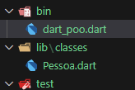

class Pessoa {

}

Instanciamos e importamos ela

import 'package:dart_poo/classes/Pessoa.dart';

void main(List<String> arguments) {

**var p1 = new Pessoa();**

**print(p1);**

}